La noche avanza… Ah, ¡pero una luz!
Eduardo de la Serna
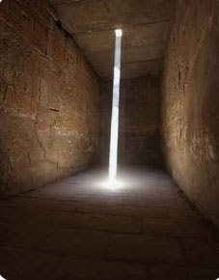

Noche, oscuridad, nada y penumbra,
Ya no puede verse algún camino
Se detienen huellas en el mundo
El temor de un aire mortecino.

Una tumba guarda su secreto,
allá lejos, tenue y escondido
un lienzo doblado en un costado
el cuerpo está ausente, ¡no perdido!

Una roca grande que no cierra
Uno refulgente en su vestido
Y unas militantes de la vida,
Que quieren ungir más al Ungido.

Y esa ausencia, junto a la palabra
Son luz misteriosa de sentido
Y esa novedad no se acapara
Y alumbra en la noche a sus amigos.

Y salen contando unos a otros
Que aquel que lloraban está vivo
Que una grieta parte las tinieblas
Que no hay noche, ¡el sol ya ha subido!

Que la muerte, duele como un parto
Es la Vida nueva que ha nacido
El vientre, la tierra que se abre,
es llama, candil, faro encendido.

Las noches de los crucificados
Tinieblas de los que no han vencido
Preparan el triunfo y la esperanza
De los seguidores del Camino.

Bajados de la cruz por compañeros
Comparten la luz de lo encendido
Y que incendian irradiando todo
Es Pascua que encuentra lo perdido.

Foto tomada de https://www.pinterest.es/pin/705235622895422415/

